(別添)

競争入札に参加するために必要な証明書等

１ 競争参加資格の確認のための書類等

「競争参加者資格審査結果通知書（全省庁統一資格）」の写し …… １部

２ 評価のための書類（各提出書類には社名及び代表者名を記載のこと。）

（１）誓約書 …… 各１部

①保証書（別紙１）

②誓約書（別紙２）及び役員名簿（様式は任意とするが、別紙２の別添「役員等名簿」の項目を網羅していること。）

③指名停止等に関する申出書（別紙３）

(２)体制に係る資料 …… 各１部

①体制表

（責任者及び業務従事者の管理体制・実施体制等について）※別紙４－１、４－２参照

②情報管理体制図（◇１）

③情報取扱者名簿（◇２）

④業務従事者の経歴（◇３）

⑤適正な情報管理体制が確保されていることを示す社内規則（◇４）

◇１ 情報セキュリティを確保するための体制が記載されたもの ※別紙５を参照

◇２ 情報を取扱う者の氏名・住所・生年月日・所属部署・役職等が記載されたもの。

※別紙６を参照

◇３ 業務従事者の略歴(氏名，所属，役職，学歴，職歴，業務経験，研修実績その他経

歴，専門的知識その他の知見，母語及び外国語能力，国籍等が記載されたもの。

（様式任意）

◇４ 下請負等を含む

(３)業務スケジュール …… １部

(４)資本関係がかわる資料 …… １部

(５)入札者に求める要求要件に関する書類…… 各１部

①基本方針・作業体制図(別紙７)

　　本件の業務目的、業務内容を踏まえ、以下に示す事項を含む業務を実施するにあたっての基本方針を具体的に記述するとともに、本事業の作業体制図を作成すること。必要に応じて資料等を添付する等して説明すること。

・令和６年度幼稚園・保育所・認定こども園等の経営実態調査における調達の背景や特徴、介護・障害等他の経営実態調査などへの理解

②事業者に関する要件確認表(別紙８)

　　仕様書「6.2.入札参加資格に関する事項」に示す実績又は同等の実績を有すること。それを証するため、詳細を記載して添付すること。同等の実績を記載する場合は、同等とする理由を明記すること。

③事業実施に係る工程表(別紙９)

　　想定する業務の全体工程について、原則として、実施項目レベルで記述すること。なお、「①基本方針・作業体制図」に示す業務の実施に記載する項目との対応を付けて作成すること。必要に応じて資料等を添付する等して説明すること。また、作成にあたっては、それぞれの実施項目に対して作業体制内でどの業務従事者が担当するのかを明確に示すこと。

④事業者に関する証明資料

⑤作業従事者に関する証明資料

　　「②事業者に関する要件確認表」に示す要件を満たす証明書の写し等を添付すること。

なお、証明書の写しが添付できない場合は、要件を満たしていると判断できる資料を提出すること。

(別紙１)

保　　証　　書

令和　　年　　月　　日

（保証書提出日）

支出負担行為担当官

こども家庭庁成育局参事官（事業調整担当）　殿

　　　　　　　　　　　　　　　　　住　　　所

　　　　　　　　　　　　　　　　　氏　　　名

　　　　　　　　　　　　　　　　　　又　は

　　　　　　　　　　　　　　　　　会　社　名

　　　　　　　　　　　　　　　　　代表者氏名

　令和６年度地方公共団体における情報システム（子ども・子育て支援）の標準仕様書改定に向けた調査研究　一式の入札に関し、当社は仕様書に示された内容のすべてを履行できることを保証します。

 （別紙２）

誓　　約　　書

□　私

□　当社

は、下記１及び２のいずれにも該当せず、将来においても該当しないことを誓約します。

　この誓約が虚偽であり、又はこの誓約に反したことにより、当方が不利益を被ることとなっても、異議は一切申し立てません。

　また、貴職において必要と判断した場合に、別添役員等名簿により提出する当方の個人情報を警察に提供することについて同意します。

記

１　契約の相手方として不適当な者

(1)　法人等（個人、法人又は団体をいう。）の役員等（個人である場合はその者、法人である場合は役員又は支店若しくは営業所（常時契約を締結する事務所をいう。）の代表者、団体である場合は代表者、理事等、その他経営に実質的に関与している者をいう。）が、暴力団（暴力団員による不当な行為の防止等に関する法律（平成３年法律第77号）第２条第２号に規定する暴力団をいう。以下同じ。）又は暴力団員（同法第２条第６号に規定する暴力団員をいう。以下同じ。）であるとき

(2)　役員等が、自己、自社若しくは第三者の不正の利益を図る目的、又は第三者に損害を加える目的をもって、暴力団又は暴力団員を利用するなどしているとき

(3)　役員等が、暴力団又は暴力団員に対して、資金等を供給し、又は便宜を供与するなど直接的あるいは積極的に暴力団の維持、運営に協力し、若しくは関与しているとき

(4)　役員等が、暴力団又は暴力団員であることを知りながらこれを不当に利用するなどしているとき

(5)　役員等が、暴力団又は暴力団員と社会的に非難されるべき関係を有しているとき

２　契約の相手方として不適当な行為をする者

(1)　暴力的な要求行為を行う者

(2)　法的な責任を超えた不当な要求行為を行う者

(3)　取引に関して脅迫的な言動をし、又は暴力を用いる行為を行う者

(4)　偽計又は威力を用いて契約担当官等の業務を妨害する行為を行う者

(5)　その他前各号に準ずる行為を行う者

支出負担行為担当官

こども家庭庁成育局参事官（事業調整担当）殿

令和 年　　月　　日

住所（又は所在地）

社名及び代表者名

※　添付書類：役員等名簿

（別添）

役　員　等　名　簿

法人（個人）名：

|  |  |  |  |  |
| --- | --- | --- | --- | --- |
| 役職名 | （フリガナ）  氏名 | 生年月日 | 性別 | 住所 |
|  | （） | Ｔ Ｓ　　　　　年　　　月　　　日 Ｈ | 男 ・ 女 |  |
|  | （） | Ｔ Ｓ　　　　　年　　　月　　　日 Ｈ | 男 ・ 女 |  |
|  | （） | Ｔ Ｓ　　　　　年　　　月　　　日 Ｈ | 男 ・ 女 |  |
|  | （） | Ｔ Ｓ　　　　　年　　　月　　　日 Ｈ | 男 ・ 女 |  |
|  | （） | Ｔ Ｓ　　　　　年　　　月　　　日 Ｈ | 男 ・ 女 |  |
|  | （） | Ｔ Ｓ　　　　　年　　　月　　　日 Ｈ | 男 ・ 女 |  |
|  | （） | Ｔ Ｓ　　　　　年　　　月　　　日 Ｈ | 男 ・ 女 |  |
|  | （） | Ｔ Ｓ　　　　　年　　　月　　　日 Ｈ | 男 ・ 女 |  |
|  | （） | Ｔ Ｓ　　　　　年　　　月　　　日 Ｈ | 男 ・ 女 |  |
|  | （） | Ｔ Ｓ　　　　　年　　　月　　　日 Ｈ | 男 ・ 女 |  |
|  | （） | Ｔ Ｓ　　　　　年　　　月　　　日 Ｈ | 男 ・ 女 |  |
|  | （） | Ｔ Ｓ　　　　　年　　　月　　　日 Ｈ | 男 ・ 女 |  |
|  | （） | Ｔ Ｓ　　　　　年　　　月　　　日 Ｈ | 男 ・ 女 |  |

（注）法人の場合、本様式には、登記事項証明書に記載されている役員全員を記入してください。

※当該役員等名簿は例示であるため、「役職名」「氏名（フリガナ）」「生年月日」「性別」及び「住所」の項目を網羅していれば、様式は問わない。

（別紙３）

　　　　　　　令和　　年　　月　　日

（申出書提出日）

指名停止等に関する申出書

支出負担行為担当官

こども家庭庁成育局参事官（事業調整担当）　殿

|  |  |  |
| --- | --- | --- |
| 住所 |  | |
| 氏名  又は  会社名 |  | |
| 代表者氏名 |  |  |

令和６年度地方公共団体における情報システム（子ども・子育て支援）の標準仕様書改定に向けた調査研究一式の入札に当たり、当社は、各省各庁から指名停止等を受けていないことを申し出ます。

また、本日以降に、各省各庁から指名停止等の措置を受けた場合は、直ちに指名停止等の通知書等を掲示するとともに、本入札に参加いたしません。

 （別紙４－１）

　　　　　　　令和　　年　　月　　日

責任者及び業務従事者の管理体制・実施体制等について

支出負担行為担当官

こども家庭庁成育局参事官（事業調整担当）　殿

|  |  |  |
| --- | --- | --- |
| 住所 |  | |
| 氏名  又は  会社名 |  | |
| 代表者氏名 |  |  |

令和６年度地方公共団体における情報システム（子ども・子育て支援）の標準仕様書改定に向けた調査研究一式の履行に当たっての責任者及び業務従事者の管理体制・実施体制並びに個人情報の管理に係る状況については、下記のとおりです。

記

１．責任者 部 署 名：

役 職 名： 　　　　　　　　　　　　氏 名：

緊急連絡先：

２．責任者及び業務従事者の管理体制・実施体制

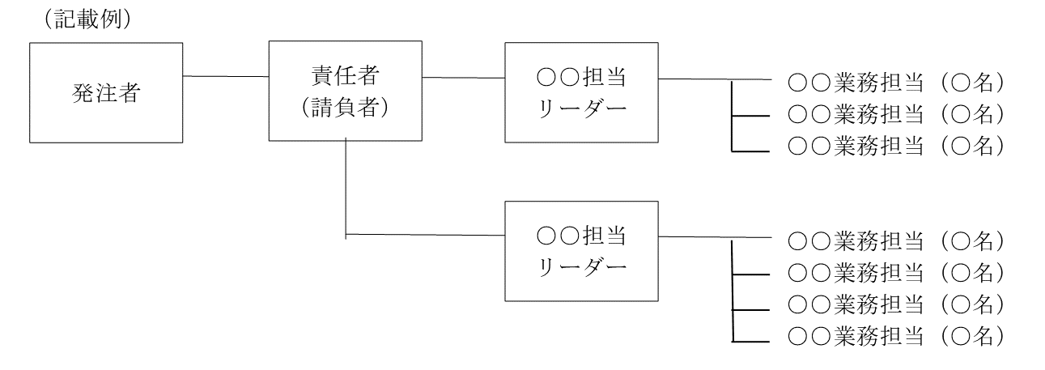

（別紙４－２）

　　　　　　　令和　　年　　月　　日

責任者及び業務従事者の管理体制・実施体制等の変更について

支出負担行為担当官

こども家庭庁成育局参事官（事業調整担当）　殿

|  |  |  |
| --- | --- | --- |
| 住所 |  | |
| 氏名  又は  会社名 |  | |
| 代表者氏名 |  |  |

令和６年度地方公共団体における情報システム（子ども・子育て支援）の標準仕様書改定に向けた調査研究一式の履行に当り、令和○○年○○月○○日付けで届け出を行った，責任者及び業務従事者の管理体制・実施体制並びに個人情報の管理に係る状況について、下記のとおり変更が生じたので通知します。

記

1. 変更内容

２．変更理由

（別紙５）

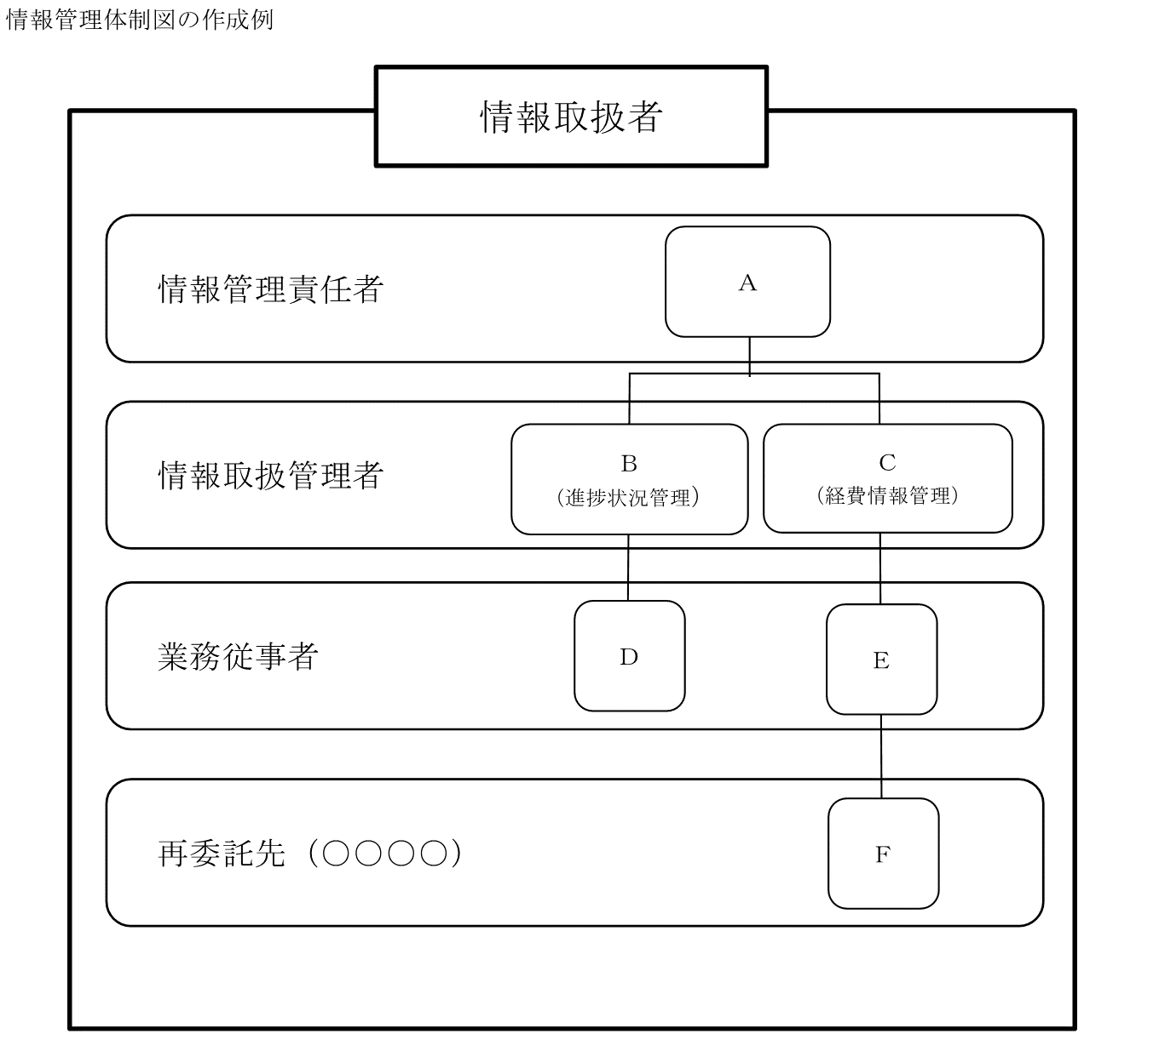

【情報管理体制図に記載すべき事項】

・本事業を遂行する上で知り得た情報を取り扱う全ての者。（再委託等も含む）

・業務の遂行のため最低限必要な範囲で情報取扱者を設定し記載すること。

（別紙６）

情報取扱者名簿の作成例

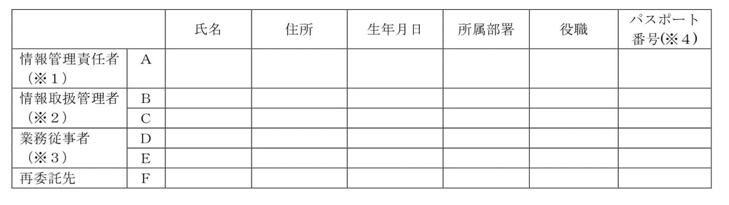

（※１）事業者(下請負等も含む)としての情報取扱の全ての責任を有する者。必ず明記すること。

（※２）本事業の遂行にあたって主に保護すべき情報を取り扱う者ではないが、本業務の進捗状況などの管理を行うもので、保護すべき情報を取り扱う可能性のある者。

（※３）本業務の遂行にあたって保護すべき情報を取り扱う可能性のある者

（※４）日本国籍を有する者及び法務大臣から永住の許可を受けた者（入管特例法の「特別永住者」を除く。）以外の者は、パスポート番号を記載。

（別紙７）

基本方針・作業体制図

|  |
| --- |
| 1. 業務を実施するにあたっての基本方針   ２．作業体制図  ※ 指示系統を図示した体制図に、役割分担、人数、配置等を記入すること。記入に際しては、会社名、氏名を明確にすること。体制図に担当責任者を記入する際には、各担当責任者に番号を記載するとともに、担当責任者（番号）ごとに、本事業における役割や類似事業における実績等を記載すること |

（別紙８）

事業者に関する要件確認表

○実績又は同等の実績を記載すること。同等の実績を記載する場合は、同等とする理由を明記すること。

|  |
| --- |
| プライバシーマーク付与認定、ISO/IEC27001 認証（国際規格）、JIS Q 27001認証（日本産業規格）のうち、いずれかを取得していること。 |
|  |
| 過去10ヶ年度内において、子ども・子育て支援分野（標準仕様書関係（指定都市要件）業務）に関する調査研究業務を２件以上受託し、かつその業務を履行していること。 |
|  |

（別紙９）

事業実施に係る工程表

|  |
| --- |
| ※ 契約後想定される業務の全体工程について、原則として実施項目レベルで記述すること。  ※ 各実施項目においては別紙７に示す体制図、との対応関係を明示すること |